 | Support d’étude  Équilibreuse | BTS SNir
Préparation de l’épreuve E5.2

TD3 – Commande du moteur

Interface de puissance MRM 0606 :
La commande du moteur est dépendante de l’interface de puissance MRM 0606 pour contrôler sa vitesse.
Le choix de l’utilisateur a été d’exprimer la consigne de vitesse en pourcentage de la vitesse maximale du système afin de ne pas détériorer les jauges de contraintes par une des efforts trop important, ceux-ci étant proportionnel au carré de la vitesse.
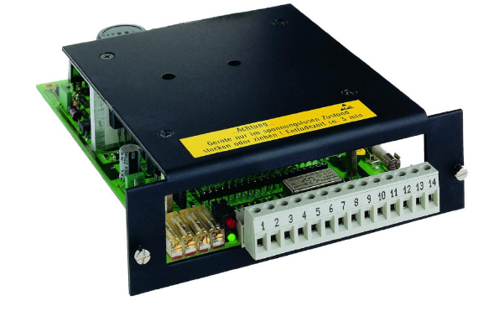
La commande de la vitesse du moteur est fournie sous la forme d’une tension appliquée entre les bornes 1 et 2 de l’interface de puissance.
La vitesse maximale du moteur est fixée a 2000 trs.min⁻¹ pour 100 % de la consigne de vitesse.
Sur la maquette de l’équilibreuse, relevez la tension de consigne aux bornes de l’interface de puissance MRM 0606 afin d’établir la loi entre la tension de commande de l’interface de puissance et le pourcentage de la consigne.
Le moteur ne devant pas être piloté lorsque le capot est ouvert, l’entrée 5 de l’interface de puissance a été utilisée dans le mode logique négative. De plus, pour informer l’utilisateur sur l’interface Homme-Machine de l’application, la broche DIO0 du module USB-202 a été utilisée pour recueillir l’information.
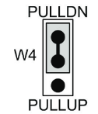
Expliquer le fonctionnement de la carte de puissance dans ce mode. D’après le schéma de câblage, le moteur peut-il être en rotation ?
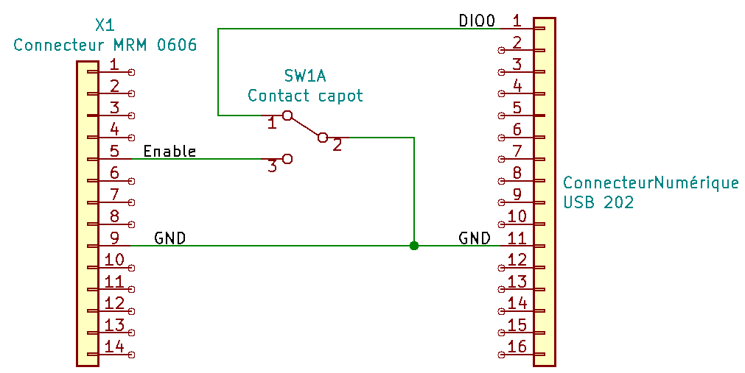Schéma de câblage du contact capot
Indiquez comment le cavalier W4 du module USB202 doit être positionné pour assurer un bon fonctionnement du système. Représentez le schéma interne du module USB202
Quelle est la valeur de DIO0 pour l’état ouvert et fermé du capot ?

État du capot sur l’interface Homme-Machine :
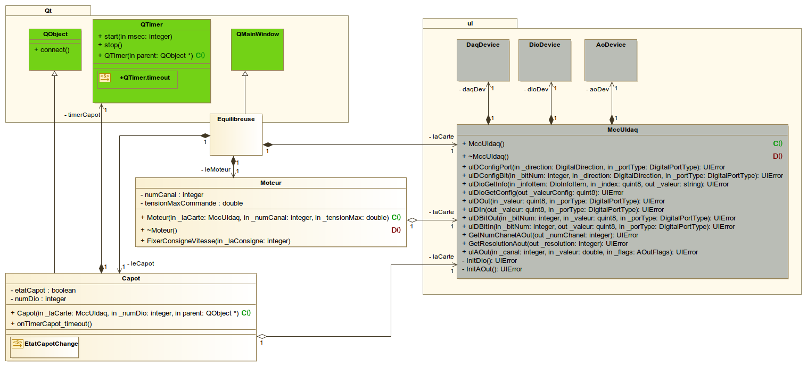
On donne ici un extrait partiel du diagramme de classes de l’application. Il est représenté avec l’utilisation de la librairie MccUldacq pour le pilotage du nouveau module d’acquisition USB-202.
Après l’étude de ce diagramme, on constate que l’équilibreuse est composée d’un capot et d’un moteur. La librairie ne pouvant être implémentée qu’une seule fois dans l’application, le choix s’est porté sur la classe Equilibreuse pour assurer la création et la destruction de la classe MccUldaq, la relation entre les deux classes est donc une composition. Les classes Capot et Moteur devant également accéder aux méthodes de la classe MccUldaq, les relations sont donc naturellement des agrégations.
Créez un nouveau projet nommé CommandeMoteur dans votre dossier EpreuveE5.2-Equilibreuse de type application Qt Widget application. La classe d’interface de type QMainWindow se nomme Equilibreuse comme le montre l’extrait du diagramme de classes. Ce projet sera suivi par git.
Ajoutez à votre projet la classe MccUldaq et modifiez votre fichier .pro en conséquence. Codez la relation avec la classe Equilibreuse.
Ajoutez à votre projet la classe Capot en respectant le diagramme de classe codez également la relation avec la classe MccUldaq. Modifiez le constructeur de la classe Capot pour qu’il puisse initialiser cette relation. Codez la relation entre la classe Equilibreuse et la classe Capot de manière dynamique. Complétez le destructeur de la classe Equilibreuse en conséquence.

Le diagramme de séquence « Surveiller l’état du capot » dans la phase de conception est présenté ci-après. Pour informer la classe Equilibreuse du changement d’état du capot, les choix de conception on conduit à l’utilisation d’un QTimer comme le montre le diagramme de classe. Toutes les 500 ms l’entrée DIO0 est lue. Si un changement d’état est perçu, un signal est envoyé à l’équilibreuse pour informer l’utilisateur.
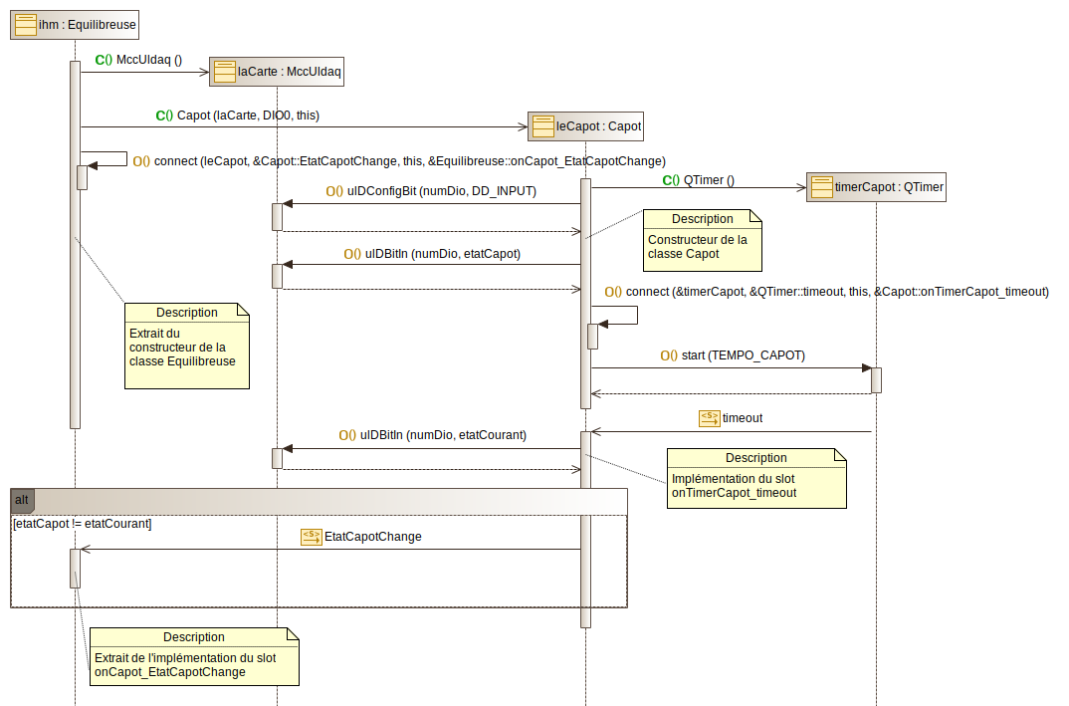
Complétez le codage de la classe Capot et de la classe Equilibreuse à partir de ce diagramme de séquence.
Après avoir positionné le cavalier W4 de votre module USB-202 conformément aux attentes exprimées précédemment, vérifier le fonctionnement de l’ensemble en utilisant l’interrupteur du simulateur de l’équilibreuse Un QMessageBox peut être utilisé dans la classe Equilibreuse pour signaler le changement d’état du capot.
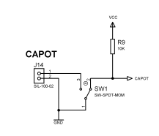Simulateur de l'équilibreuse
Connecteur bleu
Câblage du simulateur avec le module USB-202
J14 | USB-202 |  | J11 | USB-202
J14-1 | DIO0 |  | J11-14 | GND
J14-2 | GND |  | J11-15 | +VO
Ajoutez un attribut privé labelEtatCapot de type QLabel à la classe Equilibreuse. Dans le constructeur associer votre label à la barre d’état comme le montre l’exemple ci-dessous :
ui->statusbar->addPermanentWidget(&labelEtatCapot);
Modifiez l’implémentation du slot onCapot_EtatCapotChange en adaptant l’extrait de code suivant, la couleur rouge est pour l’état capot ouvert :
QPalette palette;
labelEtatCapot.setAutoFillBackground(true);
if(_etat)
{
palette.setColor(QPalette::WindowText,Qt::black);
labelEtatCapot.setPalette(palette);
labelEtatCapot.setText("| Capot ..... |");
}
else
{
palette.setColor(QPalette::WindowText,Qt::red);
labelEtatCapot.setPalette(palette);
labelEtatCapot.setText("| Capot ..... |");
}

Commande du moteur :
Pour la commande du moteur, l’interface homme-machine de l’application est donnée ici :
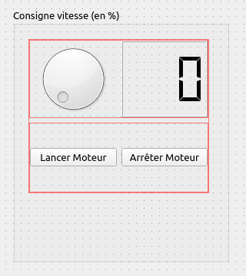
Le nom des différents Widget est indiqué dans le tableau suivant :
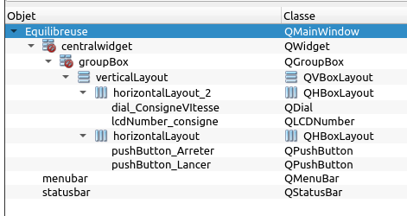
Réalisez cette interface dans votre application en respectant les indications. Le bouton « Lancer Moteur » devient « Fixer Consigne » lorsque le moteur est lancé et revient à « Lancer Moteur » lorsque le moteur est arrêté. Pour la mise à jour de la valeur numérique de la consigne, le signal valueChanged(int) du QDial est relié graphiquement au slot display(int) du QLCDNumber.
Si cette méthode ne fonctionne pas avec QT6, créez un slot connecté au signal valueChanged(int) du Qdial et dans ce slot mettez à jour le QLCDNumber en appelant le slot display(int).
Ajoutez à votre projet la classe Moteur fournie en ressources et complétez le code de la classe Equilibreuse en respectant le diagramme de séquence « Ajuster la vitesse du moteur ».
Complétez également le constructeur et le destructeur de la classe Equilibreuse pour réaliser la relation avec la classe Moteur.
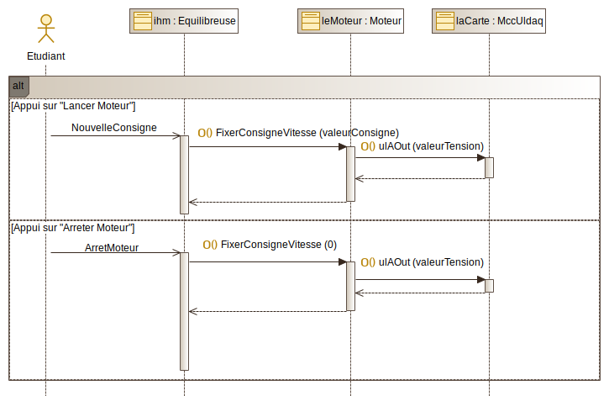
Vérifiez le fonctionnement avec un oscilloscope ou un voltmètre.
Lorsque l’ensemble est opérationnel, mettre en œuvre les deux cas d’utilisation avec la maquette de secours.
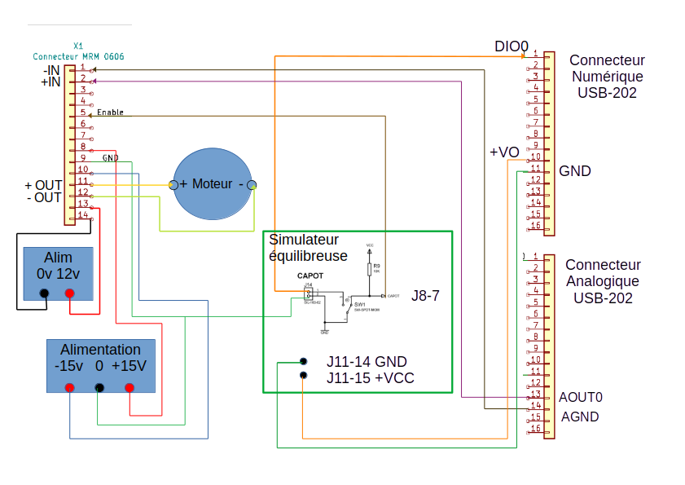

Maintenance Informatique :
Votre service vient de recevoir un ticket émanant d’une demande GLPI
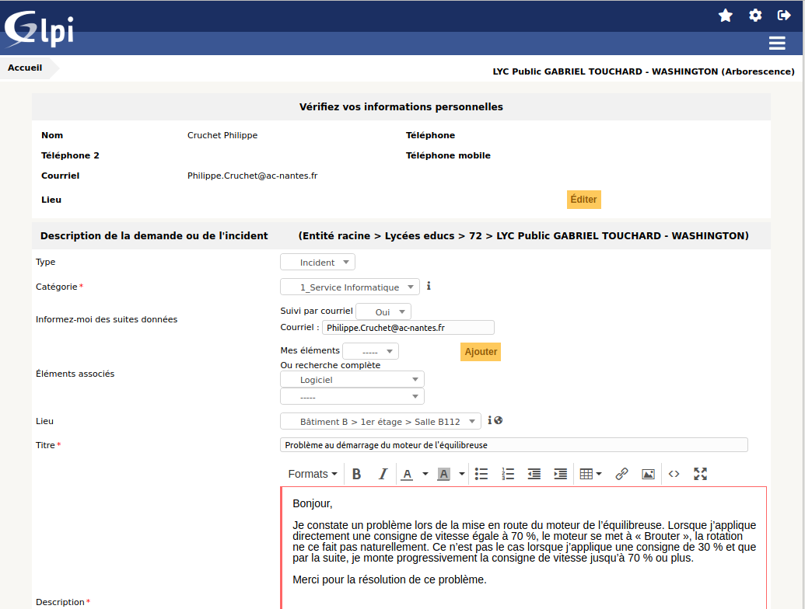
Complétez la fiche d’intervention, proposez une solution pour résoudre ce problème.
Codez la solution proposée et vérifiez son fonctionnement
Modifiez le diagramme de séquence « Ajuster la vitesse du moteur » afin de mettre à jour la documentation du logiciel.

Remontez sur votre Github vos compte-rendus et programme réalisés.

Service : SNir2 |  | Rapport d’intervention  Maintenance Informatique
Nom de l’intervenant :
 |  | Date |  |  | Heure
Début de l’intervention
Fin de l’intervention :
Produit tester
Nom du produit : Equilibreuse |  |  |  | Numéro de série : PCT2018_01
Constatation du problème
Résumé de la solution proposée
Solution retenue | Oui |  | □ | Non | □ | Visa :

